Тематическй проект

«Путешествие в город мастеров»

**Цели и задачи:**

1. Познакомить детей с различными профессиями, рассказать об особенностях каждой.
2. Учить изменять слова по падежам, числам, по родам.
3. Учить грамотно формулировать вопросы, строить предложения.
4. Развивать познавательный интерес. Способствовать формированию положительного отношения к труду взрослых.
5. Развивать связную речь с учётом возрастных особенностей.
6. Пополнять словарный запас детей. Учить составлять описательные рассказы.
7. Развивать способы игрового общения (ролевые действия, диалоги между персонажами игр).

**Список используемой литературы.**

* 1. Шорыгина «Профессии. Какие они?»
  2. Детский журнал «Колобок».
  3. И. Г. Сухин «Весёлые скороговорки».
  4. Т. В. Потапова «Беседы с дошкольниками о профессиях».
  5. Г. И. Долженко «100 оригами».
  6. А. А. Фатеева «Рисуем без кисточки».
  7. JI. В. Коломейченко, JI. И. Югова «Блочно - тематический план реализации Программы социального развития детей дошкольного возраста».

**Письмо к родителям.**

Уважаемые родители!

Мы начинаем новую тему: «Путешествие в город мастеров». В процессе изучения этой темы дети познакомятся с профессиями взрослых. Дети узнают, чем занимается повар, учитель, врач и даже астроном.

Так же дети узнают, для чего нужно трудиться. Пофантазируют, кем бы им хотелось стать, когда вырастут.

Надеемся на ваше участие в освоении этой интересной темы.

**Домашнее задание:**

Побеседовать с детьми о том, кем работают родители. Пополнить групповую выставку рисунков по теме.

**Словарь по теме.**

Журналист, маляр, окулист, археолог, программист, педагог, шофёр и т. д.

**Круговой сбор.**

1. Знакомство с профессиями по алфавиту.
2. Беседа: «Кем быть».
3. Рассказ «Кем работают мои мама и папа».
4. Беседа о пользе той или иной профессии.
5. Д/и «Отгадай по картинке».
6. Загадки по теме.
7. Д/и «Кто где работает» (врач - в больнице, учитель - в школе и т. д.).
8. Д/и «Противоположности» (больной - здоровый, построить - разрушить и т. д.)
9. Д/и «Я знаю 5 названий...» (профессий, цветов и т. д.).
10. Пальчиковые игры — гимнастика.
11. Артикуляционная гимнастика.
12. Д/и «Один - много» (врач - врачи, повар - повара и т. д.).
13. Д/и «Где спрятался звук».
14. Д /и «На тот же звук...»
15. Обобщающая викторина по теме.

**Центр песка и воды.**

* 1. Экспериментирование. Кораблики из разного материала. «Какой лучше плывёт».
  2. Знакомство с профессией стеклодува. Мыльные пузыри.
  3. Игра «Рыбаки» - кто больше поймает рыбок на магнит.

**Центр строительства.**

* + 1. Конструирование «Самолёт», с/р игра «Я - лётчик».
    2. Конструирование из мелкого строительного материала - «Гараж для легкового транспорта».
    3. Строительство экскурсионного автобуса из подручного материала - стулья, блоки, крупный конструктор.

**Центр искусства.**

* + - 1. Изготовление и раскрашивание гипсовых моделей транспорта.
      2. Лепка посуды.
      3. Лепка моделей хлебобулочных изделий (пекарь).
      4. Оригами «Ракета».
      5. Рисование морского дна (гуашь).
      6. Обведение по трафарету - рыбы.
      7. Рисование «Поздняя осень» - техника кляксография.
      8. Коллективная работа. Аппликация «Улица города мастеров2.
      9. Аппликация «Клоуны».
      10. Аппликация «Музыкальные инструменты».
      11. Рисование «Звёздное небо» - восковые мелки.

**Центр сюжетно- ролевой игры.**

1. С/р игра «На приёме у врача»

* + - * 1. С/Р игра «Парикмахерская», «Салон красоты».
        2. С/р игра «Дом».
        3. Инсценировка сказки «Три поросёнка».
        4. Развлечение «Клоуны»
        5. Фотоателье. «Фото на память».
        6. С/р игра «Магазин продуктов».

**Центр манипуляции.**

Обведение по точкам деталей одежды (закройщик).

Лабиринт «Помоги клоуну попасть в цирк»

Лабиринт «Кто где живёт» (дикие, домашние животные - егерь, скотовод).

Обведение по точкам «Цифры», (учитель).

Штриховка «Цифры».

Решение примеров в пределах 10, знакомство со счётами (бухгалтер).

Д/и «Составь из частей» (цветы - ботаник).

Вышивание простым стежком (швея).

Выкладывание из геометрических фигур (строитель).

Шнуровка. «Музыкальная горка» (знакомство с музыкальными инструментами).

Выкладывание по контуру - счётные палочки (самолёт, корабль, автомобиль).

**Центр литературы.**

Чтение- обсуждение стихотворения Д. Родари «Чем пахнут ремёсла».

Заучивание стихотворений Н. Доброта «Папины профессии», «Мамины профессии».

С. Маршак «Дядя Стёпа- милиционер».

В. Маяковский «Кем быть».

Составление рассказов «Кем я буду, когда вырасту».

Разучивание стихотворений о профессиях: «Овощевод», «Плотник», «Маляр», «Сталевар».

Интервью на тему: «Для чего нужно трудиться».

Чтение К. Чуковский «Айболит» ( о ветеринаре).

**Центр науки.**

Знакомство с лечебными травами, заваривание, дегустация (знахарь).

Знакомство с разными видами часов (песочные, электронные, механические), (часовщик).

Изучение названий комнатных цветов, правила ухода за ними (цветовод).

Рассматривание коллекции минералов, эксперименты (геолог).

Д/и «Угадай на вкус» ( дегустатор).

Знакомство с картой «Животный и растительный мир планеты» (географ).

приложение

**ПОДСКАЖИ ПРОФЕССИЮ**

Вор, разбойник и карманник

Берегитесь! Я... (охранник)

Очень внимателен он и пытлив,

Ищет улики везде... (детектив)

Защищать в суде всех рад

Наш умелый.... (адвокат)

Он финансовый факир

В банк вас ждёт к себе... (банкир)

Расчёт зарплаты - знать пора –

Проводят в срок... (бухгалтера)

Вот вам чертёж,

Где каждый размер

Новой детали вам дал... (инженер)

Мне мигает светофор,

Знает он, что я ... (шофёр)

Все моря и океан

Покорил наш... (капитан)

Дупло и берлогу,

Дом лисий и птичий

В лесу охраняет надёжно... (лесничий)

Зарю поёт селу петух,

Коров на луг ведёт... (пастух)

У станка он дни и ночи,

Всё умеет наш... (рабочий)

Печь гудит, как самовар,

Сталь в ней варит.. .(сталевар)

Не решит больной задач,

Всех больных полечит... (врач)

У слона иль мышки жар-

Их спасёт... (ветеринар)

Слёзо - носо – вытиратель

В группе вашей... (воспитатель)

Лоботрясов укротитель,

В школе учит нас... (учитель).

Красками пахнет наш юбиляр,

Тысячный дом покрасил... (маляр).

Щуки, окуни, судак –

Нам улов принёс... (рыбак).

Под весенний птичий свист

Пашет землю... (тракторист).

Нет тельняшки без полос,

Кто в тельняшке, тот...(матрос)

Чтоб амбар наш был с зерном,

Нужен в поле... (агроном).

Погружался сотни раз

В глубь морскую... (водолаз).

Письма в дом приносит он,

Долгожданный... (почтальон).

Пачку, пуанты надела Марина,

На сцену вспорхнула - она... (балерина).

Вдохновения заложник,

Мольберта наш... (художник).

Почерком быстрым исписан весь лист –

Очерк в газету строчит... (журналист).

В поле комбайнов слышится хор,

Хлебный корабль ведёт... (комбайнёр).

Путь его тяжёл и долог,

Ищет залежи... (геолог).

скороговорки

**«Рыбачек - новичок»**

Рыбачит утречком рыбачек –

Торчит на удочке каблучок.

Рыбачит вечером рыбачек –

Торчит на удочке колпачок.

Рыбачит ноченькой рыбачек –

Торчит на удочке черпачок.

Рыбачек - чудачек? Рыбачек - новичок!

**«Хитрец - продавец»**

Удалец - продавец,

Продавец - молодец

Продал отцу девятнадцать овец,

Братцу - двадцать огурцов,

Принцу - тридцать леденцов,

Борцу - двенадцать пуговиц,

Бойцу - тринадцать луковиц,

Царевне - ларец, Царю - венец,

Царице - тигрицу,

Певице - куницу.

**ФИЗМИНУТКА**

**«Точильщики»**

Точим, точим, точим нож!

Будет очень он хорош.

Будет резать он припасы:

Масло, сало, хлеб, колбасы,

Помидоры, огурцы...

Угощайтесь, молодцы!

**Загадайте детям**

Встаем мы очень рано,

Ведь наша забота –

Всех отвозить по утрам

На работу (водитель)

В прошлый раз был Педагогом,

Послезавтра машинист.

Должен знать он очень много, потому, что он... (артист).

Кто в дни болезней всех полезней

И лечит нас от всех болезней? (доктор)

Мы учим детишек

Читать и писать.

Природу любить –

Стариков уважать (учитель)

С огнем бороться мы должны- мы смелые работники,

с водою мы напарники,

Мы очень людям всем нужны.

Так кто же мы? (пожарники)

Скажи, кто так вкусно готовит щи капустные, пахучие котлеты, салаты, винегреты, все завтраки, обеды, (повар)

Папины профессии

Дрожит мостовая и воет мотор-

Это к нам едет папа-шофёр.

По синему небу летит самолёт.

Им управляет папа-пилот.

Дружно шагает с военными в ряд

В серой шинели папа-солдат.

Кто в многоборье у нас рекордсмен?

Мы отвечаем: «Папа- спортсмен!».

Уголь рубить не устал в недрах гор

Чёрный от сажи папа-шахтёр.

Плавится сталь, из котла валит пар-

Папа-рабочий, он- сталевар.

Вылечит тысячи сломанных рук

В детской больнице папа-хирург.

Кран установит, прочистит засор

Папа-сантехник, или монтёр.

Кто выступает на сцене на бис?

Это известный папа-артист.

«В мире ненужной профессии нет!»-

Учит нас с детства папа-поэт.

Мамины профессии

Теплые вещи быстро и тихо

Шьет для детишек мама-портниха.

Доит корову с утра спозаранку

В чистом загоне мама-доярка.

Зубки больные без всяких уколов

Вылечит мама-врач-стоматолог.

В детском саду очень много занятий.

Мама там няня и воспитатель.

В школе не меньше занятий.

Смотрите: Ставит оценки мама-учитель.

Из корешочка растить не устанет

Чудо-растение мама-ботаник.

Пишет в газеты статьи и записки

Мама-писатель и журналистка.

Вкусной колбаски достала с витрины

Мама, она- продавец магазина.

Плюшки и булочки кушать спешите!

Их испекла нам мама-кондитер.

Из самолета прыгает с риском

Смелая мама-парашютистка.

1. Археолог, астроном, аптекарь, актер, адвокат, архитектор.

Б. Бухгалтер, банкир, библиотекарь, балерина, биолог.

1. Врач, ветеринар, водитель.

Г» Геолог, географ, горничная,

гимнаст.

д. Дирижер, доярка, дворник, директор, дегустатор, декоратор, дизайнер.

Е. Егерь.

Ж. Журналист, животновод, жонглер.

3. Закройщик, знахарь, зоотехник.

И. Инженер, историк, испытатель, ихтиолог.

К. Клоун, кинооператор, киномеханик, кондитер, капитан, космонавт.

Л. Летчик, логопед, лекарь, лесничий.

М. Милиционер, машинист, маляр, музыкант, машинист, моряк.

Н. Невролог, НЯНЯ.

О. Окулист, овощевод, оленевод.

П. Психолог, повар, педагог, пожарный, продавец, пекарь, плотник, пилот.

Р. Рыбак, радист.

С. Стеклодув, слесарь, строитель, секретарь, сталевар.

Т. Тракторист, трубочист, токарь.

У. Учитель, ученый, уборщица.

Ф. Фармацевт, философ, фокусник.

X. Художник, химик, хирург.

Ц. Цирюльник, цветовод.

Ч. Часовщик, чертежник.

Ш. Шофер, шахтер, штукатур.

Щ.

Э. Экскаваторщик.

Ю. Юрист, юнга.

Я. Ямщик.

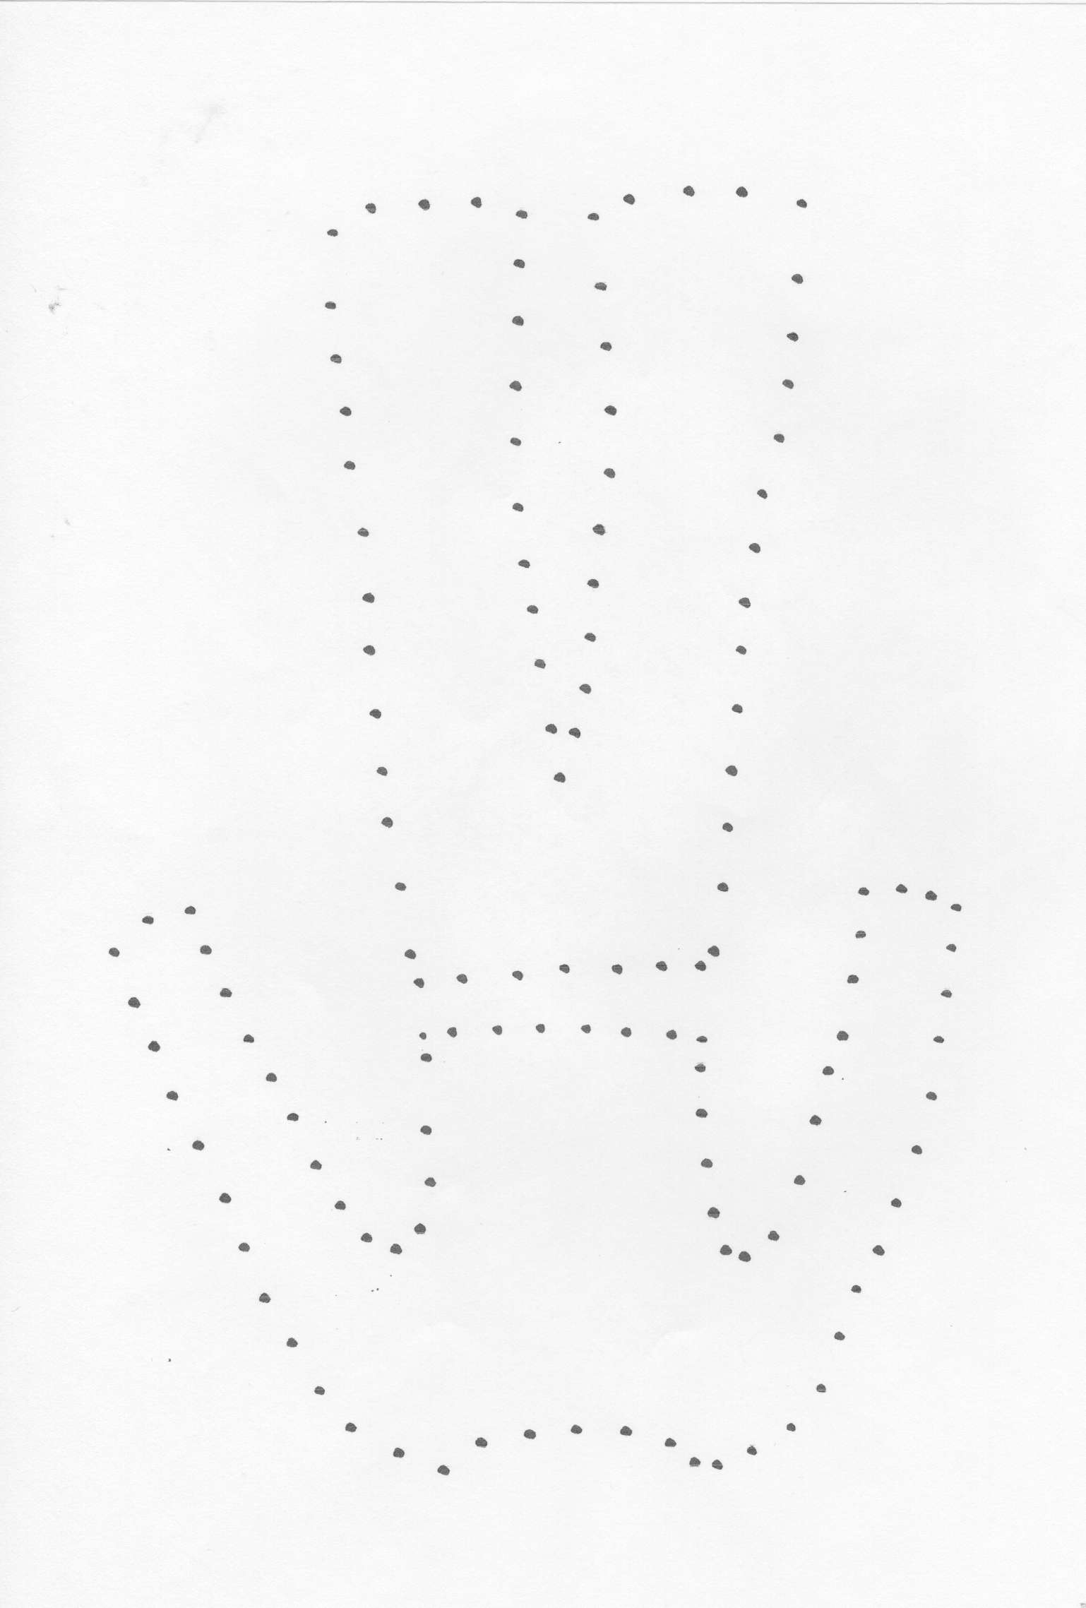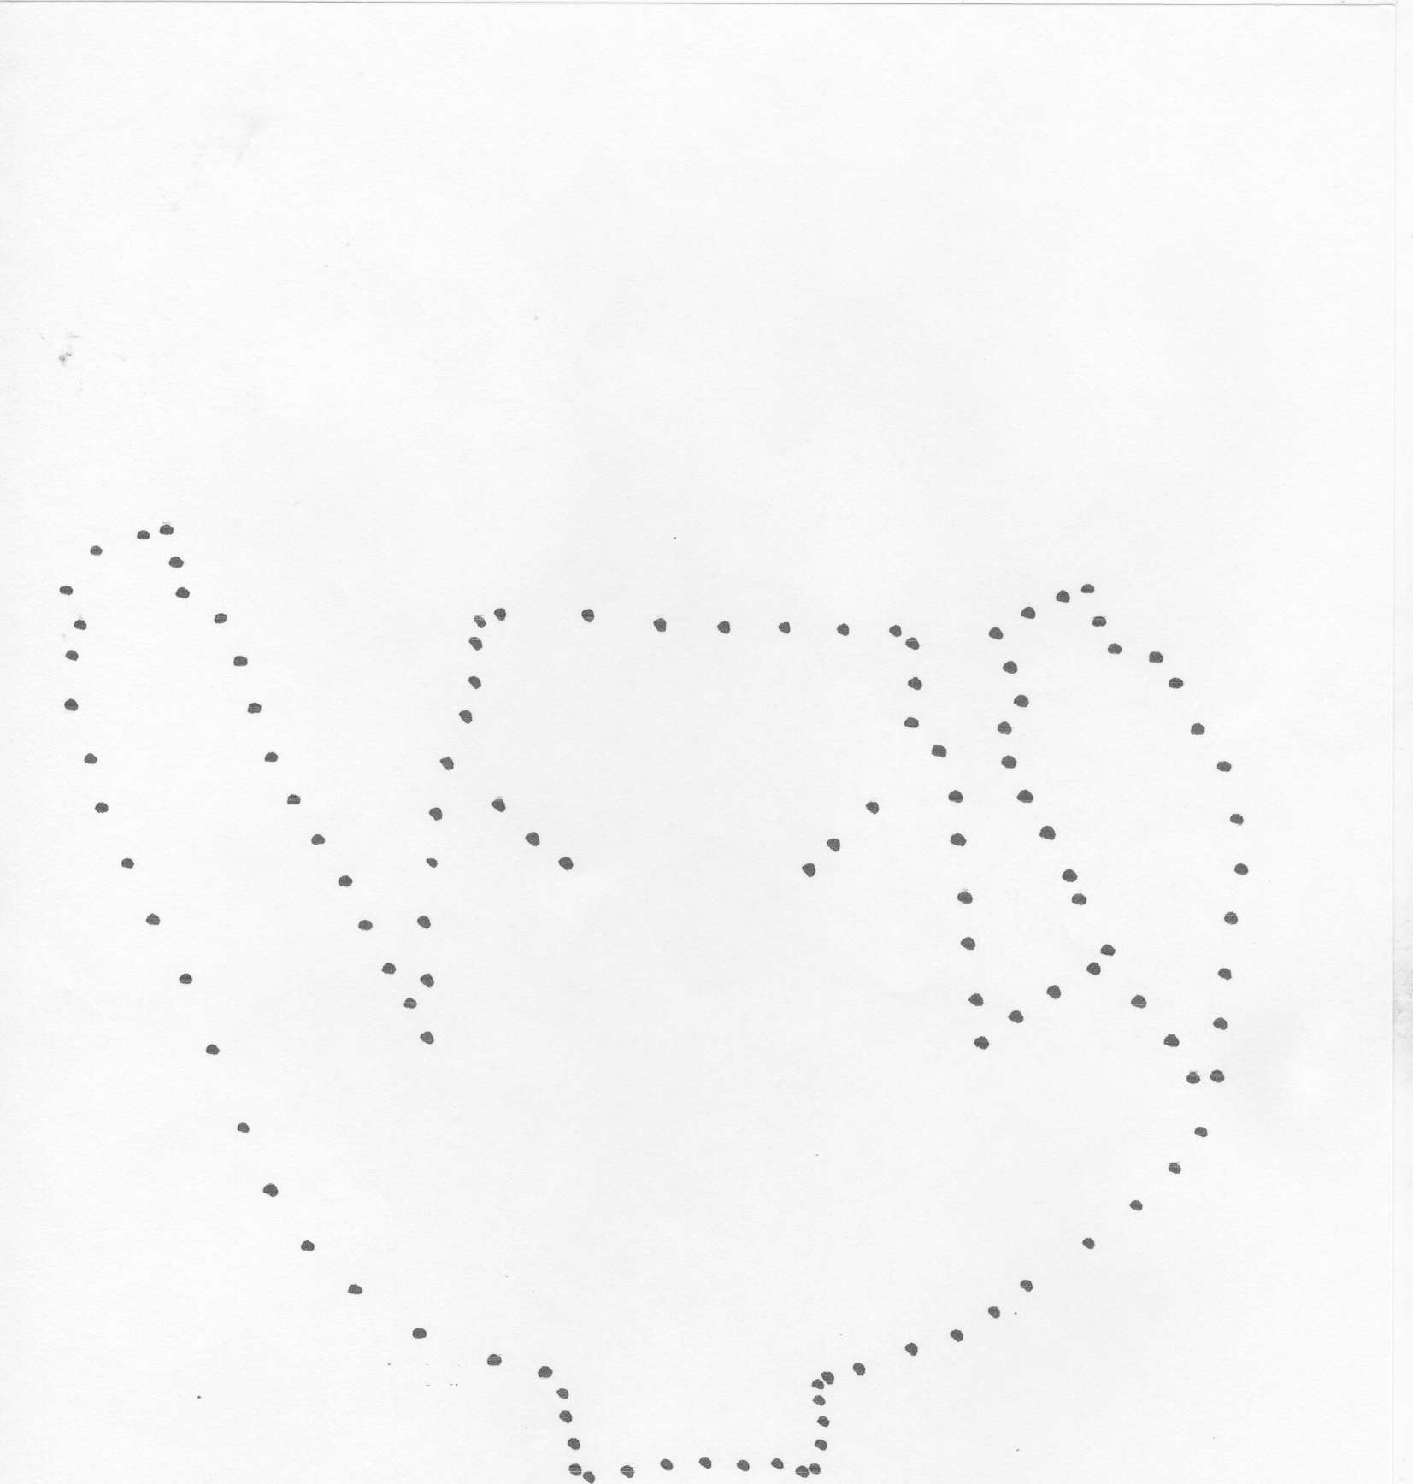

я

